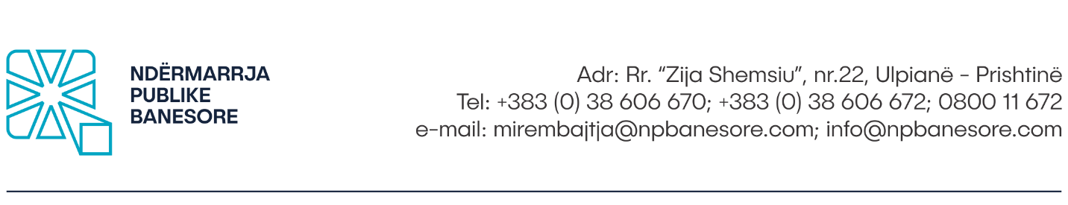

Në bazë të Ligjit Nr. 04/L-077 për Marrëdhëniet Detyrimore si dhe dispozitave të Nenit 8 të Ligjit të Punës,
Ndërmarrja Publike Banesore Sh.A në Prishtinë, shpall:

K O N K U R S

Titulli: Angazhim për shërbime të veçanta
I raporton: Kryeshefit Ekzekutiv
Kohëzgjatja e kontratës: 120 ditë

Detyrat dhe Përgjegjësitë:
  - Planifikon orarin e takimeve zyrtare të KE-së dhe informon palët zyrtare për takimet;
  - Pranon kërkesat e palëve dhe partnerëve zyrtar të cilët kërkojnë takim me KE-në;
  - Mban korrespondencat me palët e brendshme dhe të jashtme;
  - Lexon dhe analizon shkresat, dokumentet dhe raportet e pranuara në mënyrë që të përcaktojë rëndësinë e tyre si dhe të planifikojë shpërndarjen e tyre,
  - Shpërndan korrespodencat e pranuara, përfshirë edhe fakset dhe postën elektronike,
  - Është përgjegjës/e për mbajtjen dhe ruajtjen e të gjitha dokumenteve të rëndësishme të Ndërmarrjes, të nënshkruara nga KE;
  - Mban procesverbalet e mbledhjes së Menaxhmentit dhe i procedon tek pjesëmarrësit;
  - Për kryerje të detyrave dhe përgjegjësive i përgjigjet KE;
  - Mban procesverbalet e mbledhjes së Menaxhmentit dhe i procedon tek pjesëmarrësit;
  - Kryen detyra tjera të përcaktuara nga KE.

Kualifikimi:
- Shkollim i lartë;
- Së paku 2 vite përvojë të dëshmuar pune në administratë.
Aftësitë:
- Njohuri të mira të ghuhës angleze;
- Aftësi të mira komunikuese në të shkruar dhe në të folur;
- Efikas/e në punë ekipore;
- Të ketë njohuri pune me kompjuter Word, Excel, Access, Outlook, Internet.
- Të ketë etikë në punë dhe integritet të lartë.

Kualifikime të tjera:
- Kurset dhe trajnimet tjera profesionale gjate karrierës
- Njohja e gjuhës serbokroate

Procedura e Konkurrimit

Kandidatët e interesuar, formularin zyrtar mund ta marrin në zyret e Burimeve Njerëzore të Ndërmarrjes Publike Banesore apo ta shkarkojnë nga web faqja e internetit në adresën: www.npbanesore.com/shpalljet/mundesi-punesimi/ . Dokumentacionin mund ta paraqesin në kopje fizike në Divizionin e Burimeve Njerëzore në adresën: rr. Zija Shemsiu, nr. 22, Ulpianë - Prishtinë, të aplikojnë përmes emailit zyrtar: burimet.njerezore@npbanesore.com apo përmes postës. Kandidatët të cilët konkurojnë duhet të shënojnë saktë adresën, numrin e telefonit kontaktues si dhe email adresën. Vetëm kandidatët e përzgjedhur do të ftohen për intervistë.

Aplikacionit i duhet bashkangjitur;
- Formulari për aplikim i NPB-së;
- Dëshmitë për kualifikimin shkollor
- Dëshmitë për përvojën e punës;
- Kopjen e letërnjoftimit;
- Certifikatën nga gjykata e cila dëshmon që nuk është i/e dënuar (jo më e vjetër se gjashtë muaj);
Shënim: Aplikacionet e dërguara me postë, të cilat mbajnë vulën postare mbi dërgesën e bërë ditën e fundit të afatit për aplikim, do të konsiderohen të vlefshme dhe do të merren në shqyrtim nëse arrijnë brenda dy (2) ditësh. Aplikacionet që arrijnë pas këtij afati dhe ato të pakompletuara me dokumentacionin përkatës nuk do të shqyrtohen.

APLIKACIONET DHE DOKUMENTACIONI I PAKOMPLETUAR SIPAS KËRKESAVE TË PËRCAKTUARA NË KËTË SHPALLJE SI DHE ATO QË ARRIJNË PAS SKADIMIT TË AFATIT TË KONKURSIT, NUK DO TË SHQYRTOHEN.
Shpallja është e hapur që nga data: 29.07.2022-05.08.2022
Për informata më të hollësishme mund të kontaktoni në Divizionin e Burimeve Njerëzore të Ndërmarrjes Publike Banesore në nr. tel. : 038 553 311.

